
TẬP ĐOÀN CÔNG NGHIỆP VIỄN THÔNG QUÂN ĐỘI VIETTEL
TỔNG CÔNG TY GIẢI PHÁP DOANH NGHIỆP

HÓA ĐƠN ĐIỆN TỬ 2.0
WEB DỊCH VỤ HÓA ĐƠN
TÀI LIỆU HƯỚNG DẪN SỬ DỤNG

BẢNG GHI NHẬN THAY ĐỔI

*A – Tạo mới, M – Sửa đổi, D – Xóa bỏ
Ngày  thay đổi | Vị trí  thay đổi | A*  M, D | Nguồn gốc | Phiên  bản cũ | Mô tả thay đổi | Phiên  bản mới
12/2019 |  | A |  |  | Tạo mới | v1.0
12/2020 |  | M |  | 1.0 | Sửa đổi nội dung | v1.1

TRANG KÝ

Người lập: <Ngày>
<Chức danh>

Người xem xét: <Ngày>
<Chức danh>

Người xem xét: <Ngày>
<Chức danh>

Người phê duyệt: <Ngày>
<Chức danh>

MỤC LỤC
1. TỔNG QUAN VỀ SẢN PHẨM 6
1.1. Tổng quan về sản phẩm 6
1.2. Đầu mối hỗ trợ, hướng dẫn sử dụng 6
2. GIỚI THIỆU CÁC CHỨC NĂNG 7
2.1. Mô hình tổng quan chức năng 7
2.2. Các chức năng trong Quản lý hệ thống: 7
2.3. Các chức năng trong Danh mục: 7
2.4. Các chức năng trong Quản lý phát hành: 7
2.5. Các chức năng trong Quản lý hóa đơn: 8
2.6. Các chức năng trong Báo cáo 8
2.7. Các chức năng trong Tiện ích 9
2.8. Sơ đồ luồng nghiệp vụ 9
3. HƯỚNG DẪN SỬ DỤNG CÁC CHỨC NĂNG HỆ THỐNG 10
3.1. Quản lý hệ thống 10
3.1.1. Cấu hình doanh nghiệp 10
3.1.2. Quản lý nhóm người dùng 24
3.1.3. Quản lý người dùng 31
3.2. Danh mục: 38
3.2.1. Quản lý chi nhánh 38
3.2.2. Quản lý khách hàng 42
3.2.3. Quản lý hàng hóa 47
3.3. Quản lý phát hành: 53
3.3.1. Khởi tạo thông tin doanh nghiệp: 53
3.3.2. Ký hiệu hóa đơn: 62
3.3.3. Lập thông báo phát hành 64
3.4. Quản lý hóa đơn 72
3.4.1. Quản lý hóa đơn chưa phát hành 72
3.4.2. Quản lý hóa đơn đã phát hành 93
3.5. Báo cáo 110
3.5.1. Báo cáo tình hình sử dụng hóa đơn 110
3.5.2. Báo cáo Bảng kê hóa đơn, chứng từ, hàng hóa, dịch vụ bán ra 111
3.5.3. Báo cáo Bảng kê tạo lập, phát hành hóa đơn 112
3.5.4. Báo cáo Bảng kê hóa đơn thay thế 113
3.5.5. Báo cáo Bảng kê hóa đơn điều chỉnh 114
3.5.6. Báo cáo Bảng kê hóa đơn xóa bỏ 116
3.5.7. Báo cáo Bệnh viện truyền máu huyết học 117
3.5.8. Báo cáo Tờ khai thuế Tiêu thụ đặc biệt 118
3.5.9. Báo cáo hóa đơn khách sạn 120
3.5.10. Báo cáo hủy dải hóa đơn 121
3.5.11. Báo cáo tổng hợp doanh thu theo số hóa đơn 122
3.5.12. Báo cáo bán hàng chi tiết 124
3.5.13. Báo cáo tình hình gửi email 125
3.5.14. Báo cáo hóa đơn hoàn thuế theo quý 127
3.5.15. Báo cáo Phụ lục bảng kê thuế TTDB cho khách sạn 128
3.5.16. Báo cáo tình hình sử dụng biên lai 129
3.6. Tiện ích 130
3.6.1. Tra cứu hóa đơn 130
3.6.2. Thông báo 131
3.6.3. Đăng nhập 133

TỔNG QUAN VỀ SẢN PHẨM

Tổng quan về sản phẩm
Dịch vụ hóa đơn điện tử Sinvoice của Viettel cung cấp giải pháp quản lý hóa đơn trên nền điện tử cho doanh nghiệp. Hóa đơn được khởi tạo, lập, gửi, nhận, lưu trữ và quản lý bằng phương tiện điện tử; được ký bằng chữ ký điện tử (ký số), có giá trị về mặt pháp lý như hóa đơn giấy thông thường; có thể chuyển đổi thành hóa đơn giấy khi có nhu cầu.

Đầu mối hỗ trợ, hướng dẫn sử dụng
- Trong quá trình thực hiện, các vấn đề về thao tác liên quan đến sản phẩm/ứng dụng, người dùng liên hệ đến đầu mối sau:
Trung tâm CSKH – Viettel
Điện thoại: 18008000 - nhánh 1

GIỚI THIỆU CÁC CHỨC NĂNG

Mô hình tổng quan chức năng
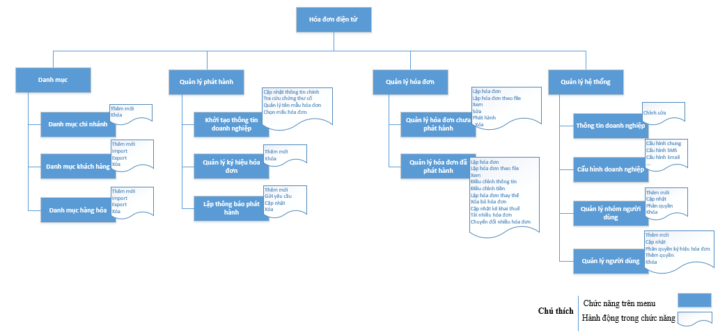

Các chức năng trong Quản lý hệ thống:
STT | Chức năng | Mô tả | Đối tượng sử dụng
 | Cấu hình doanh nghiệp | Quản lý các cấu hình chung của doanh nghiệp: dấu thập phân, email, biểu mẫu email, cấu hình sms. | Admin, User được cấp quyền
 | Quản lý nhóm người dùng | Quản lý thông tin nhóm người dùng | Admin, User được cấp quyền
 | Quản lý người dùng | Quản lý thông tin người dùng | Admin, User được cấp quyền

Các chức năng trong Danh mục:
STT | Chức năng | Mô tả | Đối tượng sử dụng
 | Quản lý chi nhánh | Quản lý thông tin chi nhánh của doanh nghiệp | Admin, User được cấp quyền
 | Quản lý khách hàng | Quản lý thông tin khách hàng của doanh nghiệp | Admin, User được cấp quyền
 | Quản lý hàng hóa | Quản lý thông tin hàng hóa của doanh nghiệp | Admin, User được cấp quyền

Các chức năng trong Quản lý phát hành:
STT | Chức năng | Mô tả | Đối tượng sử dụng
 | Khởi tạo thông tin doanh nghiệp | Quản lý thông tin chính, chứng thư số, mẫu hóa đơn của doanh nghiệp | Admin, User được cấp quyền
 | Quản lý ký hiệu hóa đơn | Quản lý thông tin ký hiệu hóa đơn tương ứng với từng mẫu sử dụng của doanh nghiệp | Admin, User được cấp quyền
 | Lập thông báo phát hành | Quản lý thông báo phát hành của doanh nghiệp | Admin, User được cấp quyền

Các chức năng trong Quản lý hóa đơn:
STT | Chức năng | Mô tả | Đối tượng sử dụng
 | Quản lý hóa đơn chưa phát hành | Quản lý hóa đơn chưa phát hành của doanh nghiệp | Admin, User được cấp quyền
 | Quản lý hóa đơn đã phát hành | Quản lý hóa đơn đã phát hành của doanh nghiệp | Admin, User được cấp quyền

Các chức năng trong Báo cáo
STT | Chức năng | Mô tả | Đối tượng sử dụng
 | Báo cáo tình hình sử dụng hóa đơn | Thống kê số lượng, số hóa đơn mà doanh nghiệp đã thông báo phát hành, đã sử dụng trong kỳ | Admin, User được cấp quyền
 | Báo cáo Bảng kê hóa đơn, chứng từ, hàng hóa, dịch vụ bán ra | Thống kê thông tin chi tiết hóa đơn phát hành trong kỳ của doanh nghiệp | Admin, User được cấp quyền
 | Báo cáo Bảng kê tạo lập, phát hành hóa đơn | Thống kê thông tin, trạng thái của hóa đơn đã phát hành của doanh nghiệp trong kỳ | Admin, User được cấp quyền
 | Báo cáo Bảng kê hóa đơn thay thế | Thống kê thông tin của hóa đơn thay thế của doanh nghiệp trong kỳ | Admin, User được cấp quyền
 | Báo cáo Bảng kê hóa đơn điều chỉnh | Thống kê thông tin của hóa đơn điều chỉnh của doanh nghiệp trong kỳ | Admin, User được cấp quyền
 | Báo cáo Bảng kê hóa đơn xóa bỏ | Thống kê thông tin của hóa đơn xóa bỏ của doanh nghiệp trong kỳ | Admin, User được cấp quyền
 | Báo cáo Bệnh viện truyền máu huyết học | Thống kê thông tin chi tiết hóa đơn của doanh nghiệp trong kỳ | Admin, User được cấp quyền
 | Báo cáo Tờ khai thuế Tiêu thụ đặc biệt | Thống kê thông tin chi tiết thuế tiêu thụ đặc biệt của doanh nghiệp trong kỳ | Admin, User được cấp quyền
 | Báo cáo hóa đơn khách sạn | Thống kê thông tin hóa đơn, chi tiết hóa đơn phát sinh trong kỳ của doanh nghiệp | Admin, User được cấp quyền
 | Báo cáo hủy dải hóa đơn | Thống kê thông tin mẫu hóa đơn- ký hiệu hóa đơn bị hủy dải trong kỳ của doanh nghiệp | Admin, User được cấp quyền
 | Báo cáo tổng hợp doanh thu theo số hóa đơn | Thống kê thông tin chi tiết hóa đơn phát sinh trong kỳ của doanh nghiệp | Admin, User được cấp quyền
 | Báo cáo bán hàng chi tiết | Thống kê chi tiết thông tin hóa đơn phát hành trong kỳ của doanh nghiệp | Admin, User được cấp quyền
 | Báo cáo tình hình gửi email | Thống kê chi tiết tình hình gửi email trong kỳ của doanh nghiệp | Admin, User được cấp quyền
 | Báo cáo hóa đơn hoàn thuế theo quý | Thống kê tổng số hóa đơn bán hàng, tổng doanh thu, tổng thuế của doanh nghiệp trong kỳ | Admin, User được cấp quyền
 | Báo cáo Phụ lục bảng kê thuế TTDB cho khách sạn | Thống kê thông tin hóa đơn đã phát sinh trong kỳ của doanh nghiệp | Admin, User được cấp quyền
 | Báo cáo tình hình sử dụng biên lai | Thống kê tình hình sử dụng của loại hóa đơn biên lai trong kỳ của doanh nghiệp | Admin, User được cấp quyền
 | Mẫu bảng tổng hợp dữ liệu hóa đơn điện tử gửi cơ quan thuế | Thống kê thông tin hóa đơn phát sinh trong kỳ của doanh nghiệp | Admin, User được cấp quyền

Các chức năng trong Tiện ích
STT | Chức năng | Mô tả | Đối tượng sử dụng
 | Tra cứu hóa đơn | Quản lý hóa đơn đã phát hành và cho phép người mua tra cứu lại hóa đơn đã phát hành | Admin, User được cấp quyền
 | Thông báo | Quản lý thông báo của doanh nghiệp | Admin, User được cấp quyền

Sơ đồ luồng nghiệp vụ
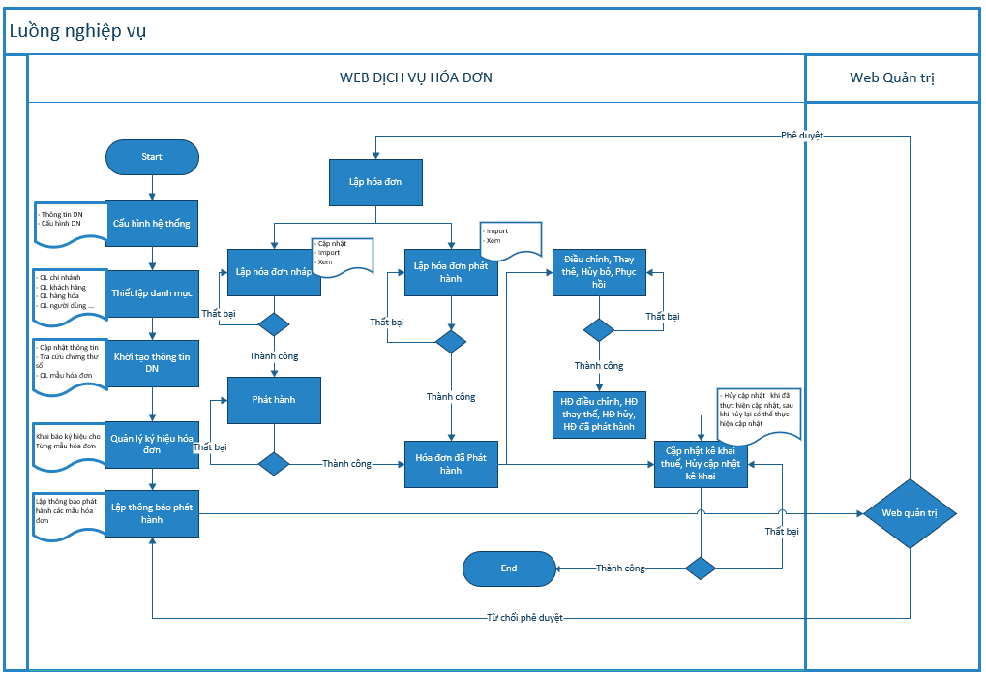

HƯỚNG DẪN SỬ DỤNG CÁC CHỨC NĂNG HỆ THỐNG

Tài liệu chỉ mô tả các nội dung thay đổi theo Thông tư 78/2021 – Nghị định 123/2020

Quản lý phát hành

Khởi tạo thông tin doanh nghiệp:

Quản lý mẫu hóa đơn

Tìm kiếm mẫu hóa đơn
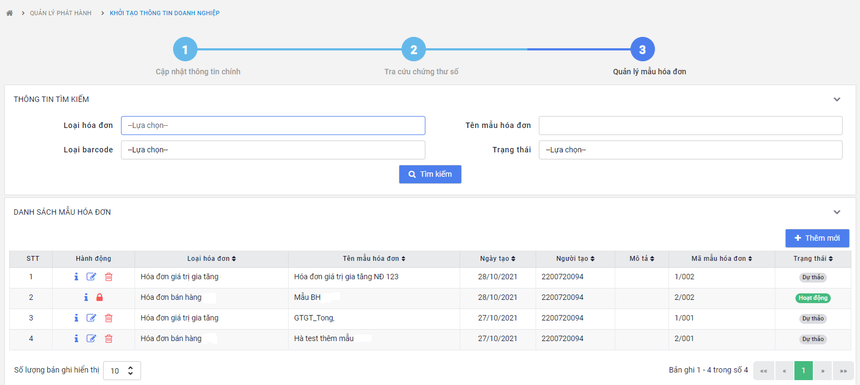
Hình 1: Danh sách mẫu hóa đơn
- Mục đích sử dụng
Cho phép người dùng thực hiện tìm kiếm các mẫu hóa đơn sử dụng của doanh nghiệp
- Các bước thực hiện
Bước 1: Vào Quản lý phát hành > Khởi tạo thông tin doanh nghiệp > Chọn Step 3
Bước 2: Chọn hoặc nhập giá trị hợp lệ vào các trường: Loại hóa đơn, Tên mẫu hóa đơn, Loại barcode, Trạng thái
Bước 3: Nhấn button Tìm kiếm

Thêm mới mẫu hóa đơn
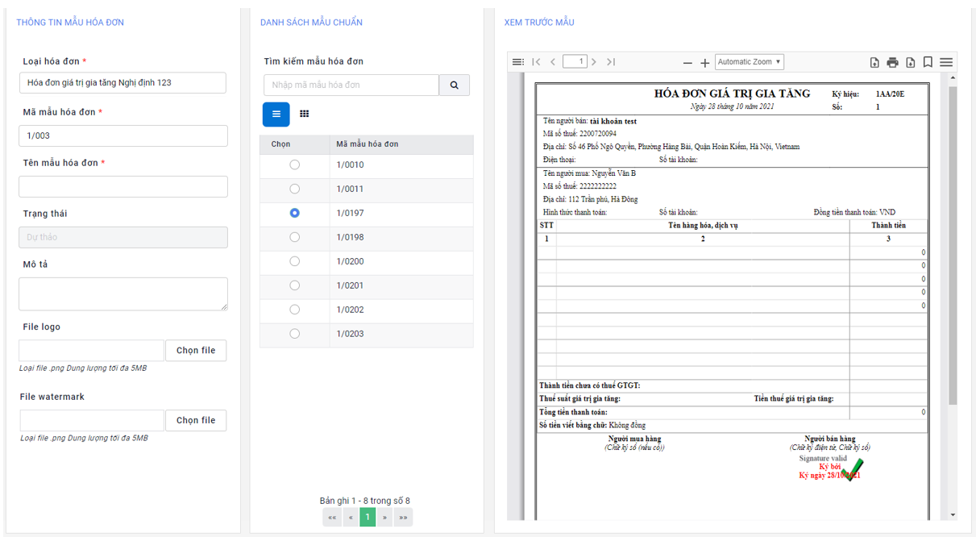
Hình 2: Thêm mới mẫu hóa đơn
- Mục đích sử dụng
Cho phép người dùng thực hiện Thêm mới mẫu hóa đơn theo Nghị định 123 (các mẫu theo Nghị định 123 là các mẫu có chứa nội dung “Nghị định 123”)
- Các bước thực hiện
Bước 1: Vào Quản lý phát hành > Khởi tạo thông tin doanh nghiệp > Chọn Step 3 > Chọn button Thêm mới
Bước 2: Nhập/ Chọn các giá trị hợp lệ
- Các trường bắt buộc: Loại hóa đơn, Tên mẫu hóa đơn, Chọn mẫu hóa đơn
Chú ý: Danh sách mẫu hóa đơn người dùng chọn hiển thị theo danh sách hoặc dạng preview và hiển thị dah sách mẫu hóa đơn được đồng bộ từ Quản lý mẫu hóa đơn chuẩn từ web quản trị
- Các trường không bắt buộc chọn/ nhập: Mô tả, Logo, Water mark
- Các trường disable: Trạng thái.
Lưu ý: Phần mã mẫu hóa đơn theo quy định chỉ có 1 trong các kí tự sau (1, 2, 3, 4, 5, 6), tuy nhiên để phân biệt các mẫu trên hệ thống Hóa đơn điện tử Viettel, hệ thống vẫn giữ phần nội dung số thứ tự mẫu phía sau là 1/001, 1/002…
Tuy nhiên khi lên hóa đơn, XML phần số thứ tự mẫu sẽ được loại bỏ đi, chỉ hiện thị là 1, 2, 3, 4, 5, 6
Bước 3: Nhấn Ghi lại

Cập nhật mẫu hóa đơn
Hình 2: Cập nhật mẫu hóa đơn
- Mục đích sử dụng
Cho phép người dùng thực hiện Cập nhật mẫu hóa đơn ở trạng thái Dự thảo của đơn vị
- Các bước thực hiện
Bước 1: Vào Quản lý phát hành > Khởi tạo thông tin doanh nghiệp > Chọn Step 3 > Tại bản ghi có trạng thái Dự thảo, chọn icon Cập nhật
Bước 2: Thay đổi thông tin của mẫu hóa đơn
- Các trường bắt buộc: Loại hóa đơn, Tên mẫu hóa đơn, Chọn mẫu hóa đơn
Chú ý: Danh sách mẫu hóa đơn người dùng chọn hiển thị theo danh sách hoặc dạng preview và hiển thị dah sách mẫu hóa đơn được đồng bộ từ Quản lý mẫu hóa đơn chuẩn từ web quản trị
- Các trường không bắt buộc chọn/ nhập: Mô tả, Logo, Watermark
- Các trường disable: Trạng thái
Bước 3: Nhấn Ghi lại

Ký hiệu hóa đơn

Thêm mới ký hiệu hóa đơn
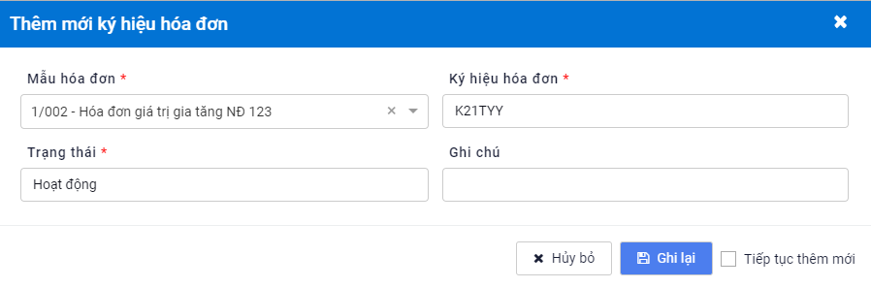
Hình 2: Thêm mới ký hiệu hóa đơn
- Mục đích sử dụng
Cho phép người dùng thực hiện Thêm mới ký hiệu hóa đơn
- Các bước thực hiện
Bước 1: Vào Quản lý phát hành > Quản lý ký hiệu hóa đơn > Chọn button Thêm mới
Bước 2: Nhập/ Chọn các giá trị hợp lệ
- Các trường bắt buộc: Tên mẫu hóa đơn, Ký hiệu hóa đơn, Trạng thái
Chọn mẫu hóa đơn theo Nghị định 123 đã khởi tạo.
Nhập kí hiệu hóa đơn theo đúng quy định của Điều 4. Ký hiệu mẫu số, ký hiệu hóa đơn, tên liên hóa đơn - Thông tư 78. (Lưu ý cần nhập đúng theo quy định).
Ví dụ:
“K21TYY” – là hóa đơn giá trị gia tăng loại không có mã được lập năm 2021 và là hóa đơn điện tử do doanh nghiệp, tổ chức đăng ký sử dụng với cơ quan thuế.
- Các trường không bắt buộc chọn/ nhập: Ghi chú.
Bước 3: Nhấn Ghi lại
Lưu ý: Khi lên hóa đơn, phần mẫu số hóa đơn và kí hiệu hóa đơn được khai báo trên hệ thống được ghép vào nội dung kí hiệu hóa đơn
Ví dụ:
Mẫu số hóa đơn là 1
Kí hiệu hóa đơn là K21TYY
Lên hóa đơn, trường kí hiệu hóa đơn sẽ là 1K21TYY.

Cập nhật ký hiệu hóa đơn
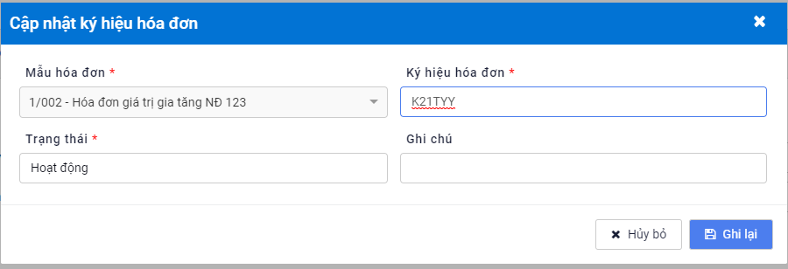
Hình 3: Cập nhật ký hiệu hóa đơn
- Mục đích sử dụng
Cho phép người dùng thực hiện Cập nhật ký hiệu hóa đơn
- Các bước thực hiện
Bước 1: Vào Quản lý phát hành > Quản lý ký hiệu hóa đơn > Tại 1 bản ghi, chọn icon Cập nhật
Bước 2: Nhập/ Chọn các giá trị hợp lệ
- Các trường bắt buộc: Ký hiệu hóa đơn, Trạng thái
- Các trường không bắt buộc chọn/ nhập: Ghi chú
- Các trường disable: Tên mẫu hóa đơn
Bước 3: Nhấn Ghi lại

Lập thông báo phát hành

Thêm mới thông báo phát hành
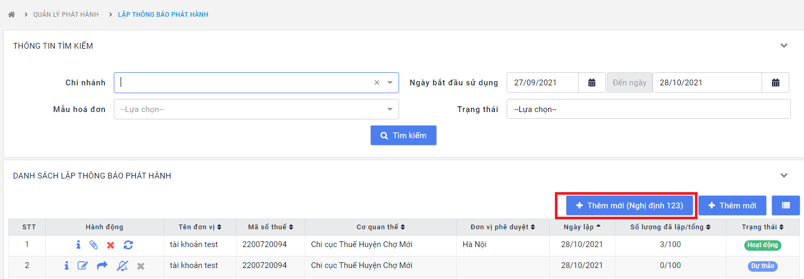
Hình 2: Thêm mới thông báo
- Mục đích sử dụng
Cho phép người dùng thêm mới thông báo phát hành theo Thông tư 78 - Nghị định 123
- Các bước thực hiện
Bước 1: Vào Quản lý phát hành > Lập thông báo phát hành > Chọn button 
Mục đích: Khởi tạo mẫu đăng ký 01ĐKTĐ/HĐĐT – Nghị định 123/2020/NĐ-CP
Bước 2: Nhập/ Chọn các giá trị hợp lệ
- Các trường bắt buộc (có dấu *): Tên đơn vị khởi tạo hoá đơn điện tử, Tên cơ quan thuế…
- Điều chỉnh các trường mặc định (nếu khác giá trị mặc định): Hình thức đăng ký, Hình thức hóa đơn, Phương thức chuyển dữ liệu hóa đơn điện tử, Hình thức uỷ nhiệm.
- Bổ sung, điều chỉnh danh sách chứng thư số sử dụng (Mặc định giá trị lấy từ danh sách chứng thư số, có thể điều chỉnh, bổ sung, xóa nếu cần )
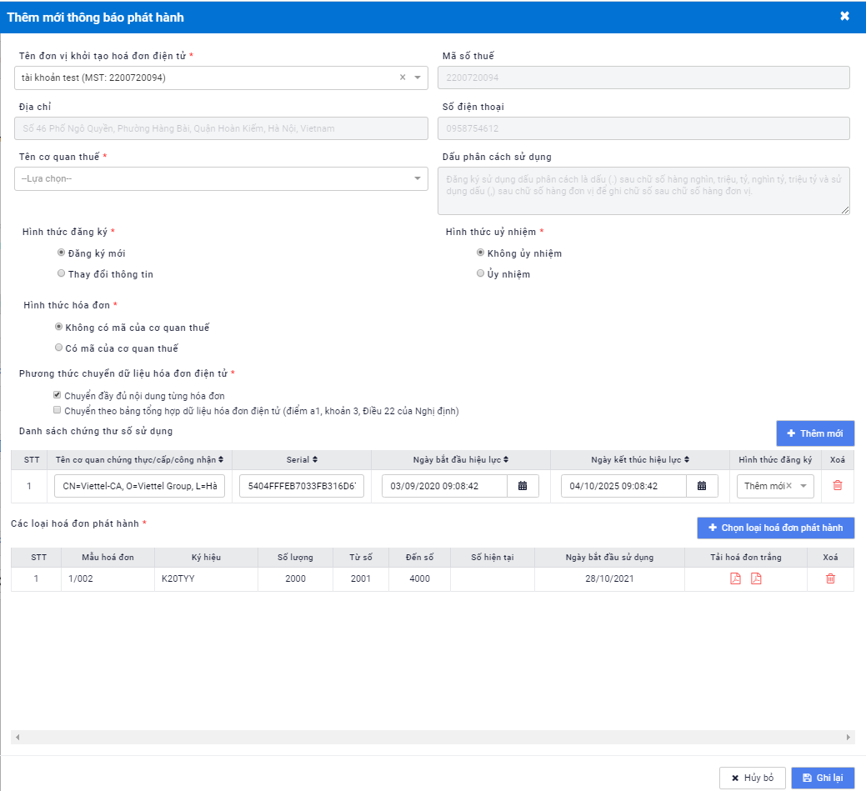
Bước 3: Popup Chọn loại hóa đơn phát hành
Nhấn vào 
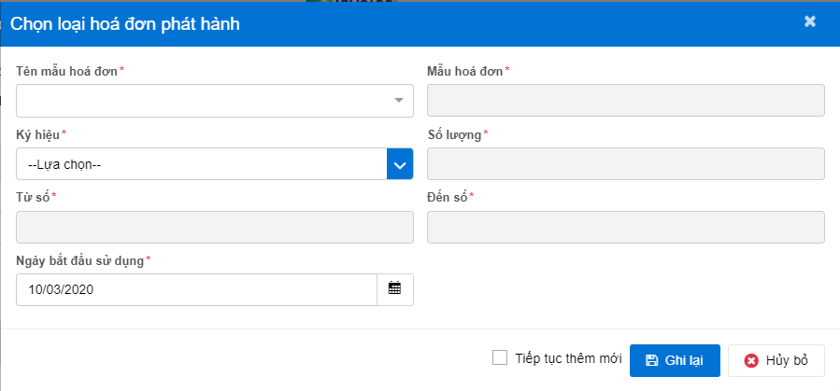
Nhập/ Chọn các giá trị hợp lệ
- Các trường bắt buộc: Tên mẫu hóa đơn, Mẫu hóa đơn, Ký hiệu, Số lượng, Ngày bắt đầu sử dụng.
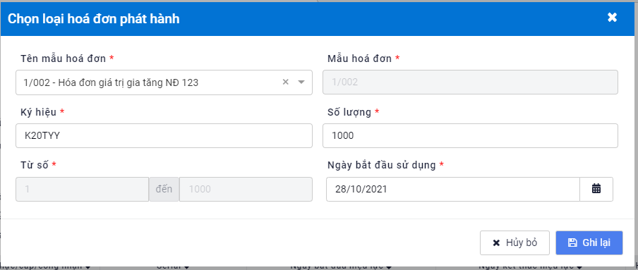
Chú ý:
- Các trường thông tin: Mẫu hóa đơn, Ký hiệu, Số lượng sẽ được enable tương ứng khi chọn thông tin Tên mẫu hóa, Ký hiệu hóa đơn.
- Trường Từ số, Đến số sẽ tự động fill đủ dữ liệu khi nhập thông tin Số lượng.
Nhấn Ghi lại
- Chú ý: Người dùng có thể chọn liên tiếp nhiều mẫu hóa đơn – ký hiệu hóa đơn để thông báo phát hành cùng 1 lúc bằng cách chọn checkbox Tiếp tục thêm mới trên popup Chọn loại hóa đơn.
Thông báo phát hành sau khi điền đầy đủ thông tin

Cập nhật thông báo phát hành
- Mục đích sử dụng
Cho phép người dùng cập nhật thông báo phát hành
- Các bước thực hiện
Bước 1: Vào Quản lý phát hành > Lập thông báo phát hành > Nhấn Cập nhật
Hoặc: Quản lý phát hành > Lập thông báo phát hành > chọn button Thêm mới > Nhấn Ghi lại
- Hiển thị popup Cập nhật thông báo phát hành
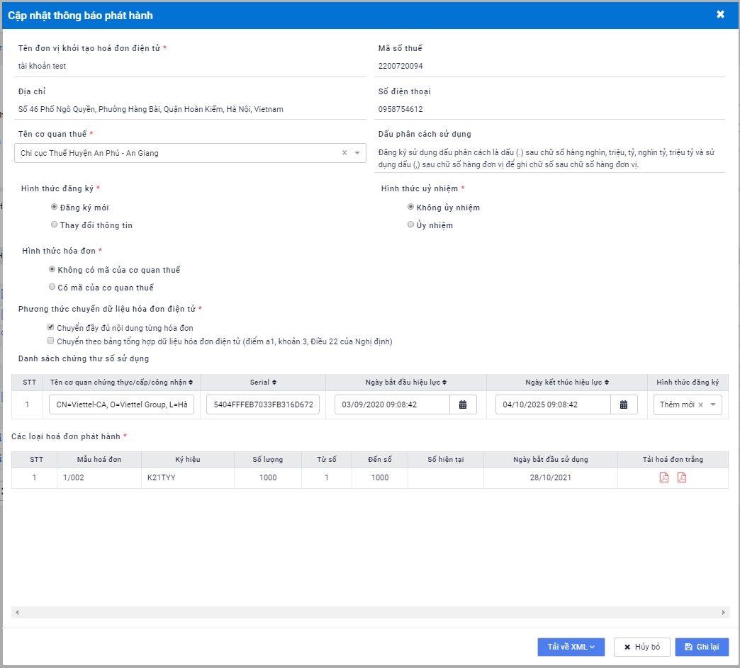
Hình 3: Cập nhật thông báo phát hành
Bước 2: Điều chỉnh các giá trị (nếu cần)
- Các trường bắt buộc (có dấu *): Tên đơn vị khởi tạo hoá đơn điện tử, Tên cơ quan thuế…
- Điều chỉnh các trường mặc định (nếu khác giá trị mặc định): Hình thức đăng ký, Hình thức hóa đơn, Phương thức chuyển dữ liệu hóa đơn điện tử, Hình thức uỷ nhiệm.
- Bổ sung, điều chỉnh danh sách chứng thư số sử dụng (Mặc định giá trị lấy từ danh sách chứng thư số, có thể điều chỉnh, bổ sung, xóa nếu cần )
Bước 3: Nhấn Tải về XML
- Người dùng có thể chọn XML đã kí số hoặc chưa kí số
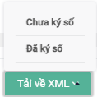
Bước 5: Nhấn Ghi lại

Xem thông báo phát hành
- Mục đích sử dụng
Cho phép người dùng xem thông báo phát hành hóa đơn của các cập Tên mẫu hóa đơn và ký hiệu hóa đơn đã lập thông báo phát hành
- Các bước thực hiện
Bước 1: Đăng nhập vào bằng tài khoản cho phép
Bước 2: Vào Quản lý phát hành > Lập thông báo phát hành > Tại bản ghi chọn icon Xem chi tiết
- Hệ thống hiển thị Chi tiết thông báo phát hành
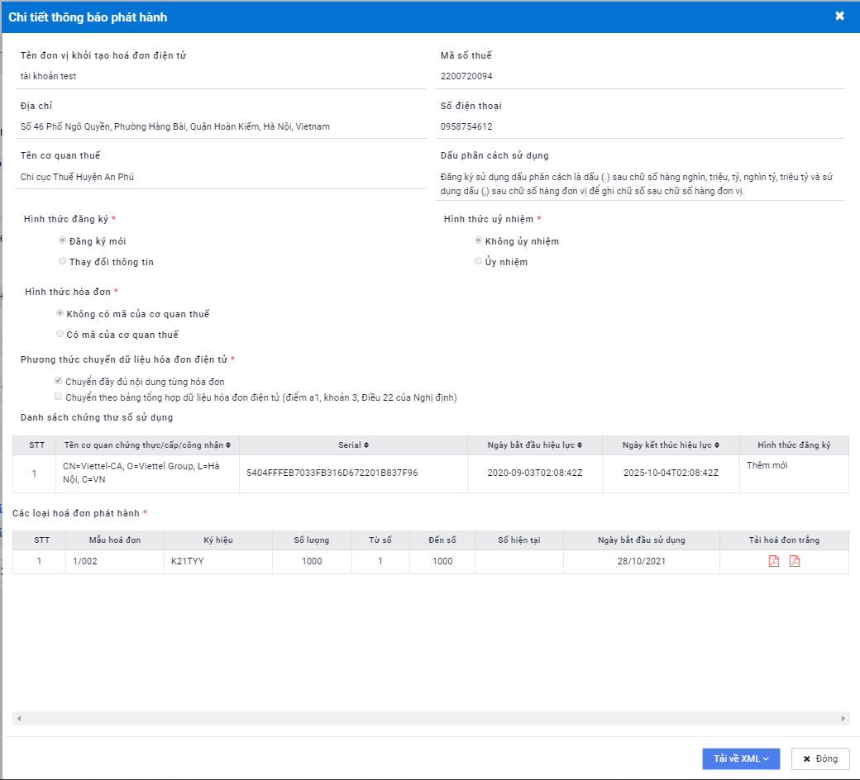
Bước 3: Nhấn Tải về XML
- Người dùng có thể chọn XML đã kí số hoặc chưa kí số

Gửi yêu cầu phê duyệt
- Mục đích sử dụng
Cho phép người dùng gửi yêu cầu phê duyệt đăng ký sử dụng cho cơ quan thuế
Hệ thống Hóa đơn điện tử sẽ tích hợp trực tiếp với cơ quan thuế, sau khi Thuế phê duyệt và gửi lại thông báo, hệ thống sẽ chuyển trạng thái của thông báo phát hành sang Hoạt động
- Các bước thực hiện
Vào Quản lý phát hành > Lập thông báo phát hành > Tại bản ghi có trạng thái là Dự thảo hoặc Từ chối phê duyệt, chọn icon Gửi cơ quan thuế
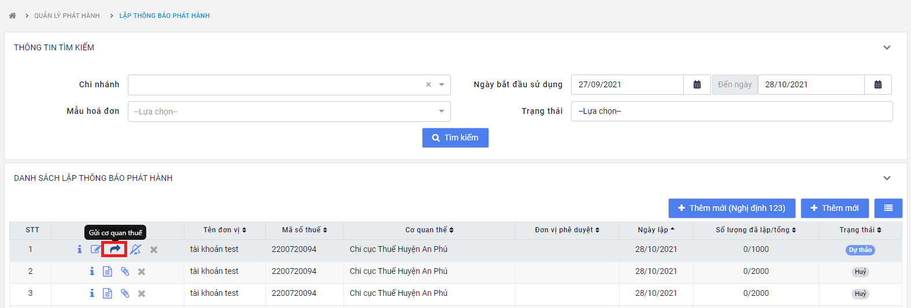

Quản lý hóa đơn

Quản lý hóa đơn chưa phát hành
1. Luồng lập hóa đơn tương tự luồng thực hiện với Luồng hiện tại
2. Thay đổi về mẫu số hóa đơn, kí hiệu (bỏ nội dung Mẫu hóa đơn, ghép vào Kí hiệu hóa đơn)
Ví dụ:
Mẫu TT32:

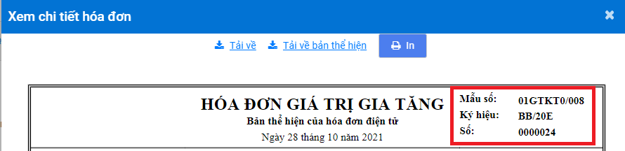
Mẫu mới TT78:
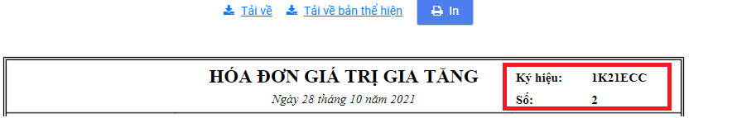
3. Thay đổi về định dạng xml hóa đơn
Đổi tên và vị trí các trường trong xml theo “QĐ 1450/QĐ-TCT 2021 Quy định thành phần chứa dữ liệu nghiệp vụ hóa đơn điện tử và phương thức truyền nhận”

Quản lý hóa đơn đã phát hành
1. Luồng lập hóa đơn tương tự luồng thực hiện với Luồng hiện tại
2. Thay đổi về mẫu số hóa đơn, kí hiệu, số hóa đơn (bỏ nội dung Mẫu hóa đơn, ghép vào Kí hiệu hóa đơn, số hóa đơn bỏ phần 0000 phía trước và tối đa 8 kí tự Tham khảo Thông tư 78)
Ví dụ:
Mẫu TT32:

Mẫu mới TT78:
3. Thay đổi về định dạng xml hóa đơn
Đổi tên và vị trí các trường trong xml theo “QĐ 1450/QĐ-TCT 2021 Quy định thành phần chứa dữ liệu nghiệp vụ hóa đơn điện tử và phương thức truyền nhận”
Ví dụ:
XML hóa đơn TT32:
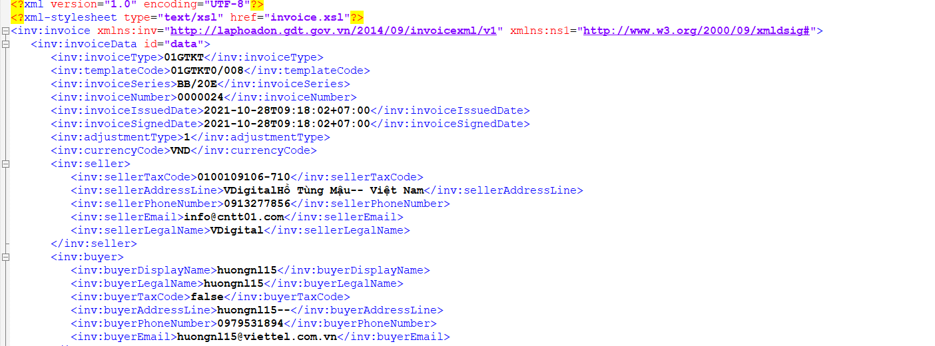
XML hóa đơn TT78:
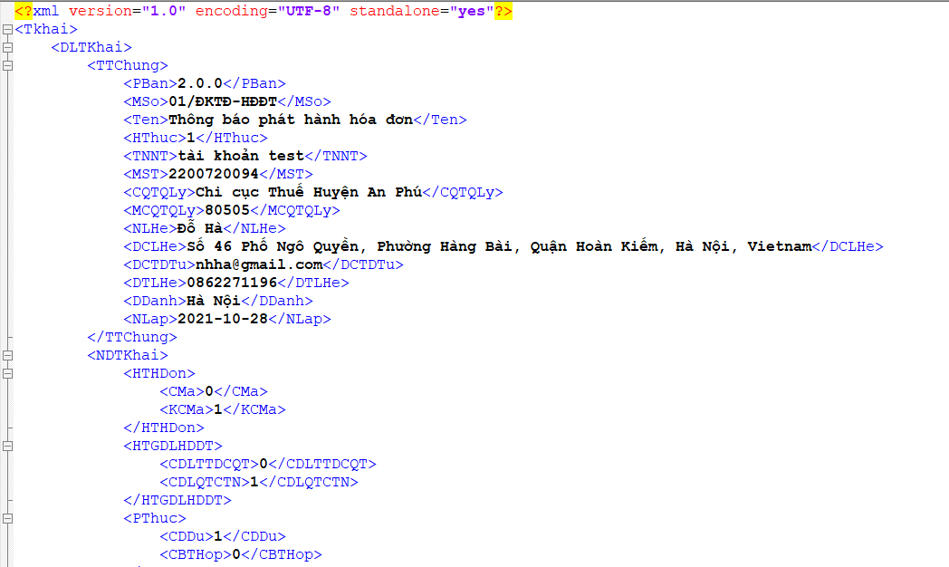

Báo cáo

Báo cáo tổng hợp dữ liệu gửi cơ quan thuế (Mẫu số: 01/TH-HĐĐT Nghị định 123/2020)

Thông tin chung về chức năng
- Mô tả chung: Báo cáo sử dụng cho doanh nghiệp đăng ký hình thức chuyển dữ liệu theo bảng tổng hợp cho cơ quan Thuế (khoản 2 điều 22 Nghị định 123/2020)
- Mô tả các bước để vào được chức năng trên chương trình: Menu trái \ Báo cáo \ Mẫu bảng tổng hợp dữ liệu hóa đơn điện tử gửi cơ quan thuế

Màn hình chức năng
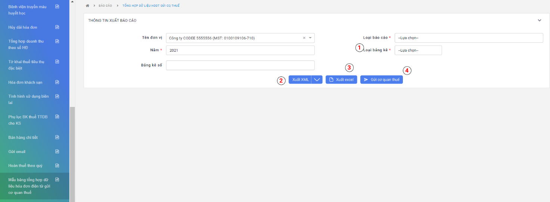

Tờ khai dữ liệu hóa đơn chứng từ HHDV bán ra (Mẫu số 03/DL-HĐĐT Nghị định 123/2020)

Thông tin chung về chức năng
- Mô tả chung: Báo cáo gửi dữ liệu cho cơ quan thuế (Điều 60 Nghị định 123)
- Mô tả các bước vào chức năng: Menu trái \ Báo cáo \ Tờ khai dữ liệu hóa đơn chứng từ, hàng hóa dịch vụ bán ra

Màn hình chức năng
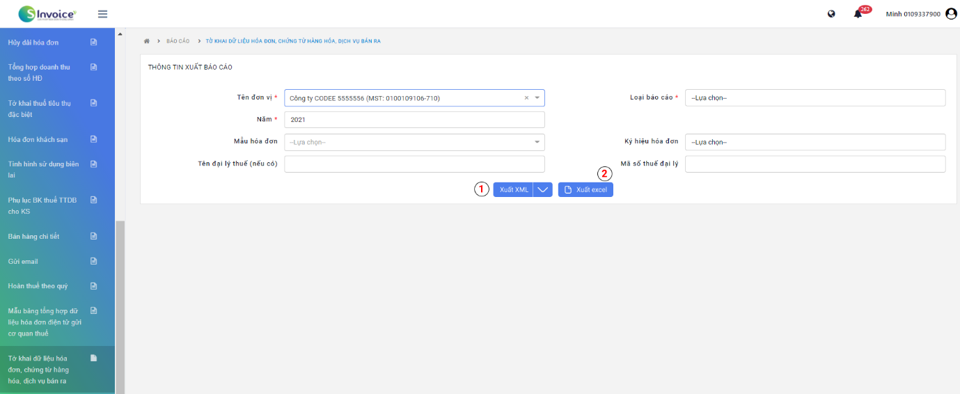

Báo cáo thông báo hóa đơn điện tử có sai sót (01/TB-SSĐT)

Thông tin chung về chức năng
- Mô tả chung: Báo cáo sử dụng cho trường hợp người dùng lập hóa đơn sai sót, cần gửi lại để thống báo với cơ quan thuế (Điều 7 Thông tư 78/2021)
- Mô tả các bước vào chức năng: Menu trái \ Báo cáo \ Thông báo hóa đơn điện tử có sai sót

Màn hình chức năng
